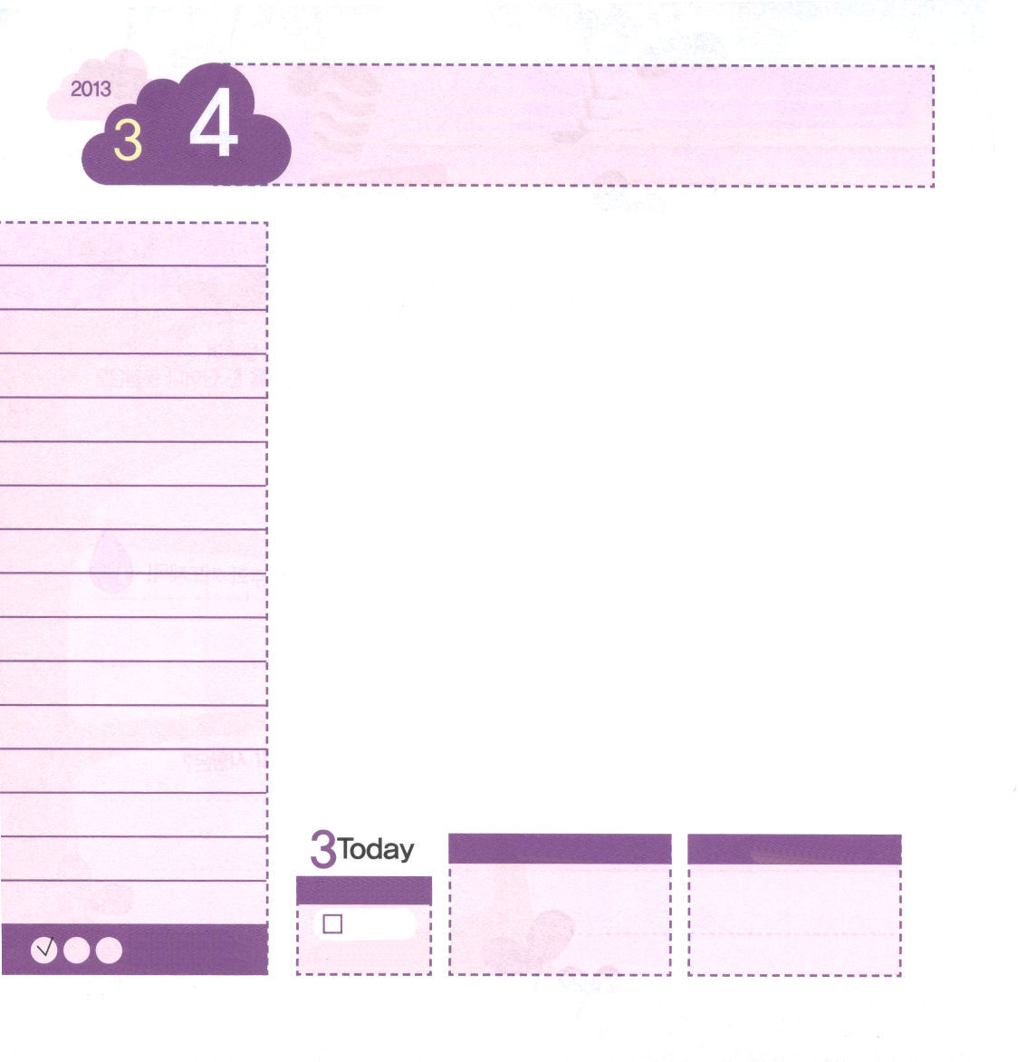

月曜日
月
日
年
申10:13 あなたのしあわせのために、私が、きょう、あなたに命じる主の命令と主のおきてとを守ることである

「勉強もよくできて、おこずかいもどんどん使えるなら幸せだと思うのに･･･」と考えてみたことはありますか。そうですね。勉強もよくできて、おこずかいも思いきり使えるなら気持ちがよいでしょう。しかし、たましいは勉強とおこずかいでは幸せを感じることはできません。本当に不思議でしょう。動物はおいしいものをたくさん食べて、お腹がいっぱいなら満足を感じます。また、頭をなでてやって、世話をよくみてやれば、それで満足します。しかし、人はそんなことでは幸せではないのです。
神様が私たちの心とたましいをなでてくださるときに、はじめて幸せを感じるのです。私の心の中に神様を愛する心がいっぱいなとき、最高の幸せを感じます。イエス・キリストは、神様と疎通する道!イエス・キリストを信じて神様の子どもになりました。イエス・キリストを通して得た神様の子どもの身分と権威を黙想しながら、まことの幸せを味わえます。毎日、聖書の一箇所だけでも黙想してみましょう。イエス・キリストと世界福音化を思い出しながら、幸せの中にドブンとはまってみてください。

ていこくれいはいに せいこうしたら
チェックしよう
イザヤ32
きょうの
みことば
でんどう
きょうの
きょうの
いのり
いちにち １しょう かみさまの
みことばを よもう！

2012.11.6（新しい家族修練会１講)
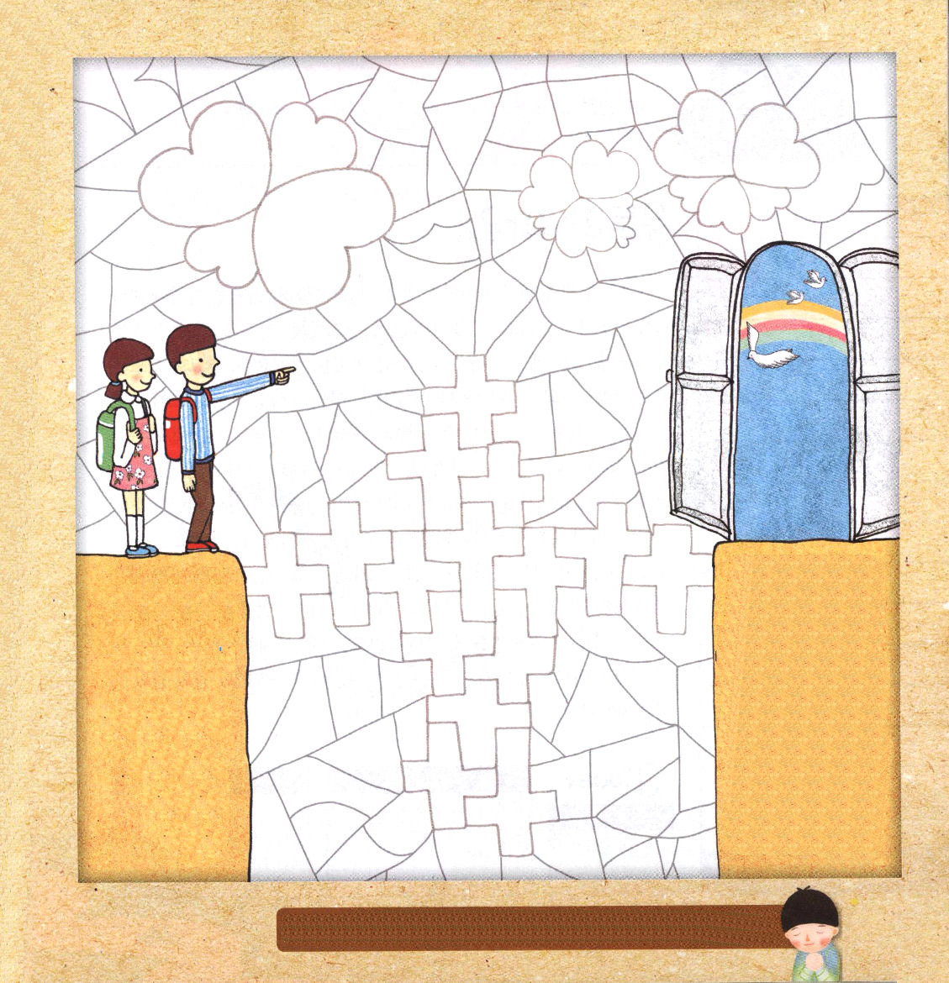

だれがなんとおうと、はのどもです。のとたましいをなでてくださるにして、とするであるイエスをえながらのかたちにはのを、ハートのかたちにはのをぬってみましょう。

をのどもとしてくださって、のどものとをくださって、ありがとうございます。このとをして、、りでをけることができますように。イエス・キリストのおによっておいのりします。アーメン

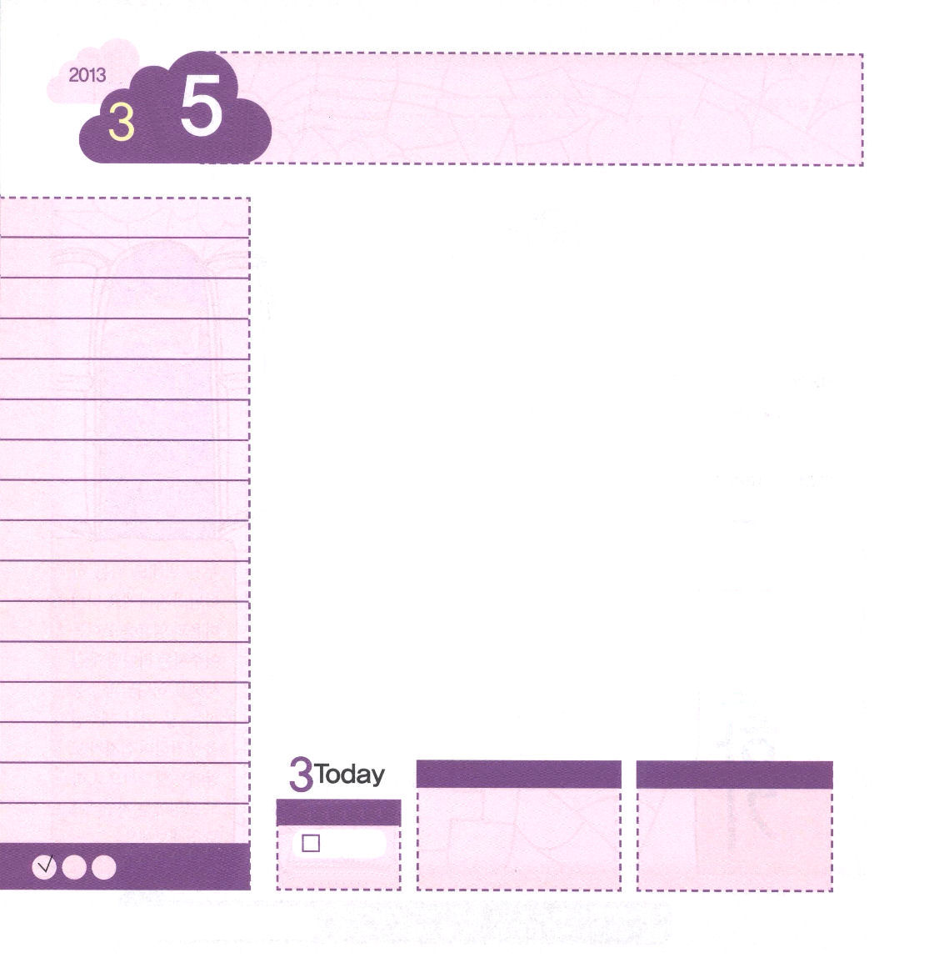
火曜日
月
日
年

使徒2:1 五旬節の日になって、みなが一つ所に集まっていた。

むずかしい問題が起きたらどのように反応しますか。不平不満を言ったり、神様をうらむのではないですか。それなら明らかに「力」をなくしたのです。ご飯を食べることができなくて力をなくしたのでなく「霊的な力」がないのです。初代教会の信徒はなんの能力も、力もない人々でした。彼らは命をかけて集まって、ひたすら祈りに専念して、聖霊の力を体験しました。問題はだれにでもあるのですが、問題に陥ったり、縛られないことが重要です。初代教会の信徒のように、問題の中で力を得る祈りをしなければなりません。祈るためにレムナントが受けた７つの祝福を黙想しましょう。まことの預言者、まことの祭司、まことの王として来られたキリストがどんなことをされたのか、レムナントがだれの御名で権威を使うことができるのか、みことばを通してまた確認しましょう。そして、７つの祝福を黙想しながら祈りの課題を作ってみましょう。祈るとき、問題によって私をだます暗やみの勢力がどっと崩れます。五旬節の日、初代教会に臨んだ神様の力を体験しましょう。

ていこくれいはいに せいこうしたら
チェックしよう
イザヤ33
きょうの
みことば
でんどう
きょうの
きょうの
いのり
いちにち １しょう かみさまの
みことばを よもう！

2012.11.6（新しい家族修練会２講）
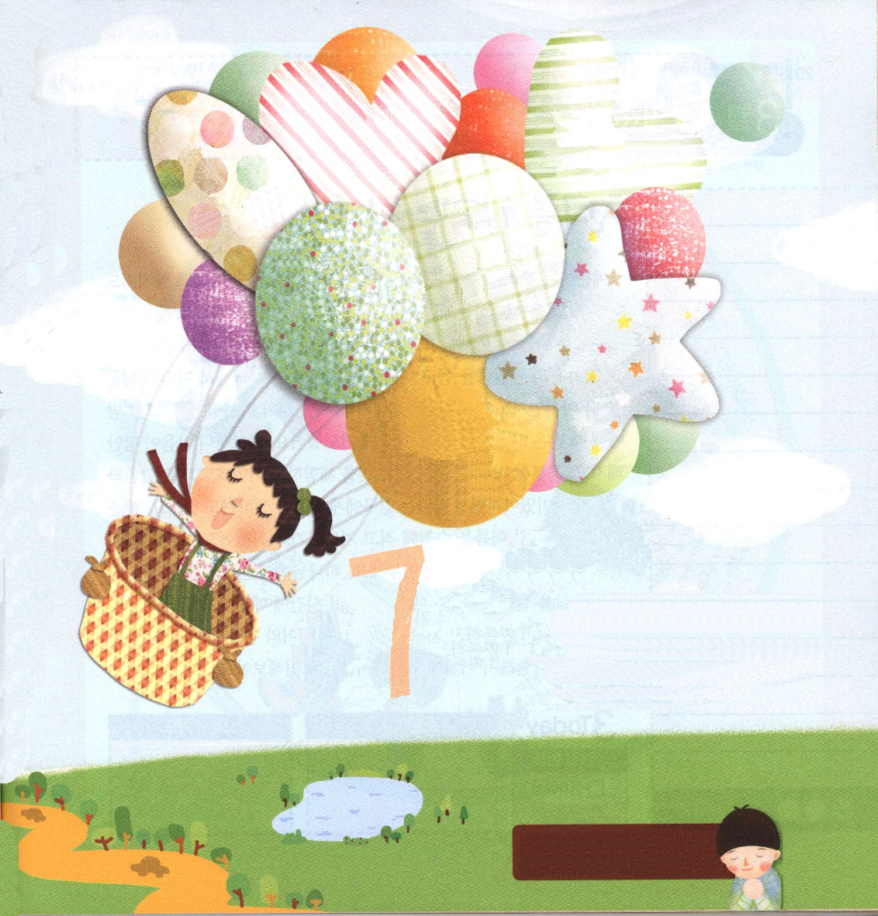

１．聖霊の内住
神様が私の中に永遠にともにおられます
５．天国の国籍
天の国のいのちの書に私の名前が書かれています
２．聖霊の導き
神様が私のすべての生活を導いてくださいます

４．暗やみ縛る
イエス様のお名前でサタンを縛ります

３．祈りの答え
神様が私のすべての祈りを聞いて答えてくださいます

６．御使いの助け
神様が御使いを送って私を助けてくださいます

７．世界福音化
神様が私を通して世界に福音を宣べ伝えられます。

神様が神様の子どもに
７つの祝福をくださいました。
しかし、この７つの祝福がなにかよくわかりません。
風船の中の７つの祝福を読んで、それぞれの
祝福にふさわしい祈りの課題をかいてみましょう！

、どんなでもりでをけるレムナントになるようにいてください。イエス・キリストのおによっておいのりします。アーメン

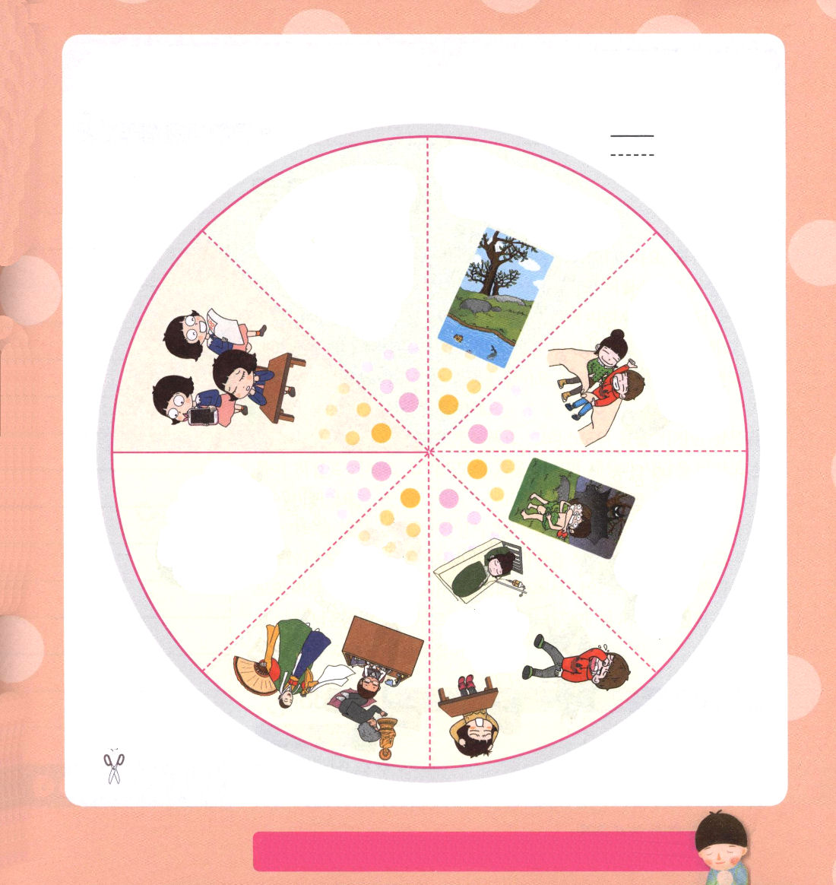
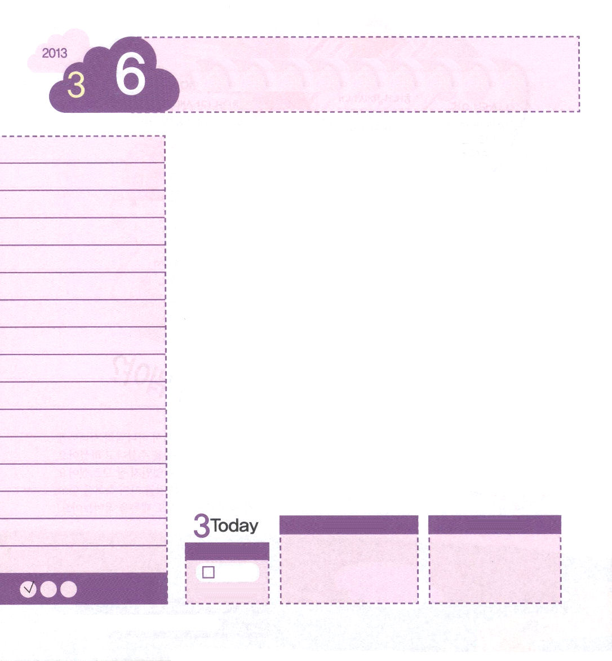
水曜日
月
日
年
使徒3:1ペテロとヨハネは午後三時の祈りの時間に宮に上って行った。

シオンは、福音を聞いて救われたのですが、ママに知られないようにこっそりと礼拝を抜けて、献金をゲームするのに使ってしまったりもしました。自分の思うまま行動していたシオンは、ある日、礼拝をささげて「神様は生きておられて、あなたとともにおられます」というみことばを聞いて心にささりました。神様が自分の行動をすべて知っておられるのに、ただの一度もこらしめられないことに感謝しました。その日の夜、礼拝のときに受けたみことばをもう一度読んで短く祈りました。祈ったら、心が平安になり、勉強するとき、よく集中できるのを体験するようになりました。そのあと、みことばと祈りがおもしろくなって、会う友だちに福音を伝えることにしました。シオンは、クラスの友だちの名前を手帳に書いて祈り始めました。神様は神様の計画を必ず成しとげられます。神様はたましいを生かすまことの献身の生活をするように導かれます。今日のこの時間に、シオンのようにクラスの友だちの名前を手帳に記録して祈ってみましょう。シオンと同じように答えを受けるようになるでしょう。神様がどのように働かれるのか確認してみましょう。

ていこくれいはいに せいこうしたら
チェックしよう
イザヤ34
きょうの
みことば
でんどう
きょうの
きょうの
いのり
いちにち １しょう かみさまの
みことばを よもう！

2012.11.6（新しい家族修練会３講）
じっせん：きる ぶぶん
てんせん：おる ぶぶん
こども
つぎのページと うらおもてに はりあわせて つくってください
でんどうトラクト
さかな
みず
来月に新しい学年で同じクラスになる
お友だちと先生を生かすまことの献身に
挑戦しましょう。線にそって伝道トラクトを
きりぬいたあと、ジグザグに折れば
きれいなケーキのかたちの
伝道トラクトになるよ！

魚は水の中にいると

しあわせで

木は地面の中にいれば

しあわせでしょう。

このように･･･
なか
なか
じめん
き
ゲームを持てば

しあわせなのかな。

勉強がよくできれば

しあわせなのかな。

ちがうよ。しばらく

気分がよいだけ。

どうしたら、

しあわせに

なれるのかな。
も
べんきょう
きぶん

人間は、人間をつくられた

霊的なお父さん、神様と

いっしょにいなければ

なりません。
にんげん
にんげん
れいてき
とう
かみさま

しかし、最初の人間である

アダムとエバがサタンに

だまされて神様から

はなれてしまったのです。
かみさま
さいしょ
にんげん
それで神様は

神様に会う道、

罪がないイエス様を

送ってくださったのです
かみさま
かみさま
みち
あ
つみ
さま
おく

人間はしあわせになろうと

いっしょうけんめいに

努力しますが、神様に

会うことが

できません。
にんげん
かみさま
どりょく
あ

それから人間には

苦しみと不幸が

やってきました。
にんげん
ふこう
くる

もシオンのように、をするをさせてください。そして、クラスのだちのためにってする、まことののができますように。イエス・キリストのおによっておいのりします。アーメン

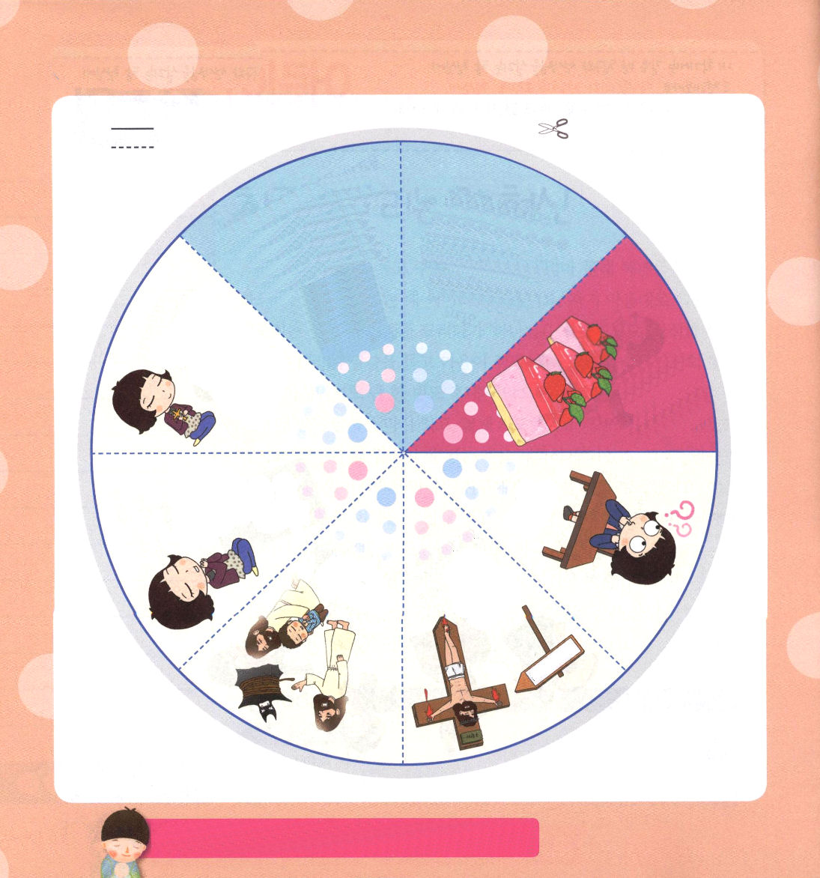

神様！私は神様を

はなれた罪人です。

イエス様は神様に会う

道であり、私の罪を

ゆるしてくださり、

サタンの権威に勝たれた

キリストだと信じます。
か
かみさま
かみさま
かみさま
わたし
わたし
つみびと
さま
みち
つみ
けんい
しん
私を神様の子どもに

してくださり、私の

主人になってください。

イエス・キリストの

お名前によって

お祈りします。

アーメン
かみさま
わたし
こ
わたし
しゅじん
なまえ
いの

つぎのページの祈りを

声を出して

言ってみて！

心から信じて

祈れば、あなたは

神様の子どもです。
こ
かみさま
いの
こころ
しん
い
こえ
だ
いの

イエス様って

だれ？
さま
イエス様を私の

救い主として信じて

私の心の中に

おむかえすれば

神様の子どもに

なることが

できます。
さま
わたし
わたし
すく
ぬし
しん
こころ
なか
かみさま
こ

イエス様は

キリストです。

神様に会う道に

なってくださり
さま
かみさま
みち
かた
サタンを

しばって

うちくだかれた

方です。

キリストのをてるようにけてください。そして、よくないをっているまま、をしているだちをいしてください。イエス・キリストのおによっておいのりします。アーメン

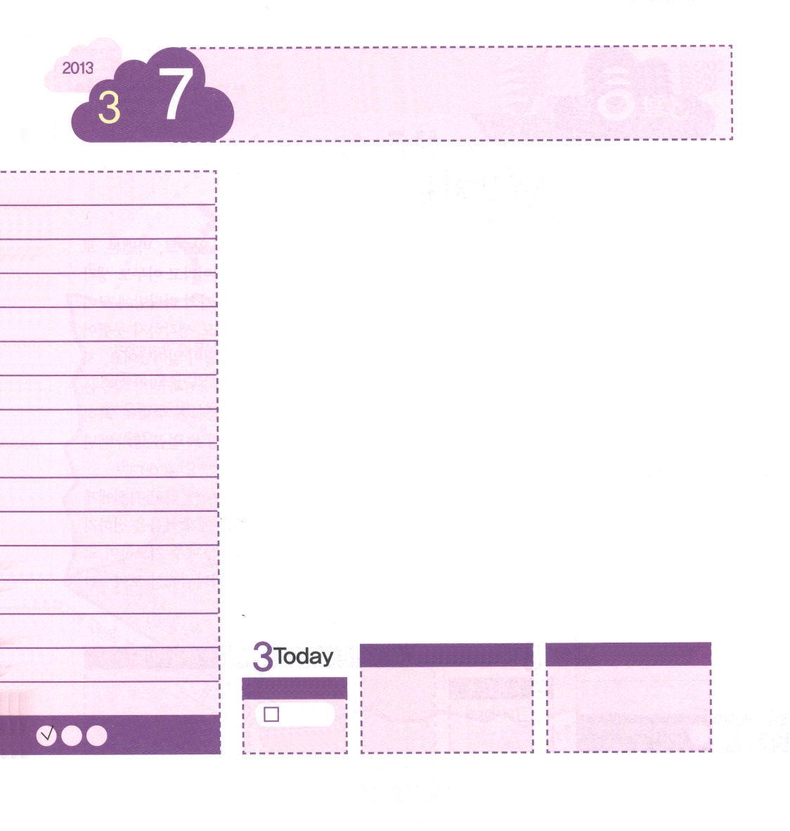

木曜日
月
日
年
使徒1:8 しかし、聖霊があなたがたの上に臨まれるとき、あなたがたは力を受けます。そして、エルサレム、ユダヤとサマリヤの全土、および地の果てにまで、わたしの証人となります。

星の形の枠に土を入れてかためれば、星の形が出てきます。金魚の形の枠を使えば、金魚の形が出てきます。人の頭の中にもいろいろな考えの枠があるのです。考えの枠の形と大きさによって、生活が変わります。とがった枠や割れたガラスのような枠を持っていれば、苦しくて痛く感じながら、涙を流す人生を生きます。比較意識、劣等感、失敗意識、挫折感などが、このような枠です。
「キリストの枠」を持てば幸せです。キリストの枠を持てば誤った枠が自然にこわれます。キリストの枠を持てば、この世と人を見る目が変わります。
マルコ10章45節、Iヨハネ3章8節、ヨハネ14章6節を黙想しながらキリストの枠を持ちましょう。神様のみことばをひとつずつ黙想しながらキリストの海に入ってみましょう。「あぁ、キリストが私のすべての問題を解決してくださって、私を残った者（レムナント）として呼ばれたのだなあ!」と悟るようになるでしょう。ますますキリストの枠を持つようになって幸せになるでしょう。

ていこくれいはいに せいこうしたら
チェックしよう
イザヤ35
きょうの
みことば
でんどう
きょうの
きょうの
いのり
いちにち １しょう かみさまの
みことばを よもう！

2011.11.10（産業宣教メッセージ）
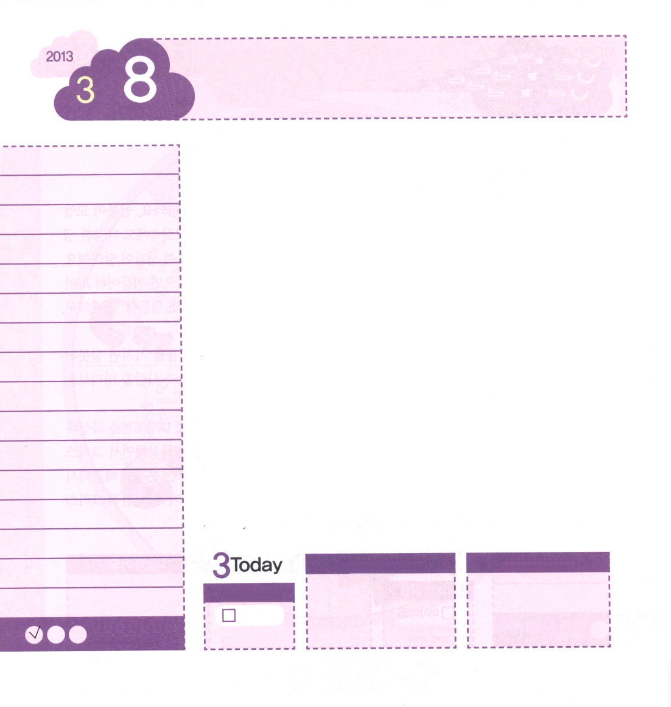

金曜日
月
日
年
使徒1:1～14 ヨハネは水でバプテスマを授けたが、もう間もなく、あなたがたは聖霊のバプテスマを受けるからです。」(5)

福音を持った者を迫害して偶像を崇拝したエジプト、アッシリヤ、バビロン、ローマは強力な国でした。こういう強大国が崩れるとはだれも考えることができませんでしたが、結局、みんな崩れました。反対に、マルコの屋上の間に集まって祈った弟子たちが世界を生かすとは、だれも思いませんでした、しかし、結局、彼らを通して全世界に福音の波が起きました。地球の歴史は神様が処理されています。それで、神様と方向を合わせる人には神様が、だれも思うことができない答えをくださいます。特に残った者（レムナント）には、より一層、驚くべき祝福をくださいます。聖書の中の７人のレムナントのようにです!
真実な一つの心で「私は本当に伝道運動の中にいるのか?」と自分自身に質問してみましょう。そして、来月には新しい学期を迎えるので、クラスの友だちみんなに福音を伝えることを心に決めましょう。友だちの名前を伝道手帳に記録して、毎週、祈りながら教会に導きましょう。私たちに、思いもよらない答えを神様が見せてくださるでしょう。

ていこくれいはいに せいこうしたら
チェックしよう
イザヤ36
きょうの
みことば
でんどう
きょうの
きょうの
いのり
いちにち １しょう かみさまの
みことばを よもう！

2012.11.10（核心訓練メッセージ）
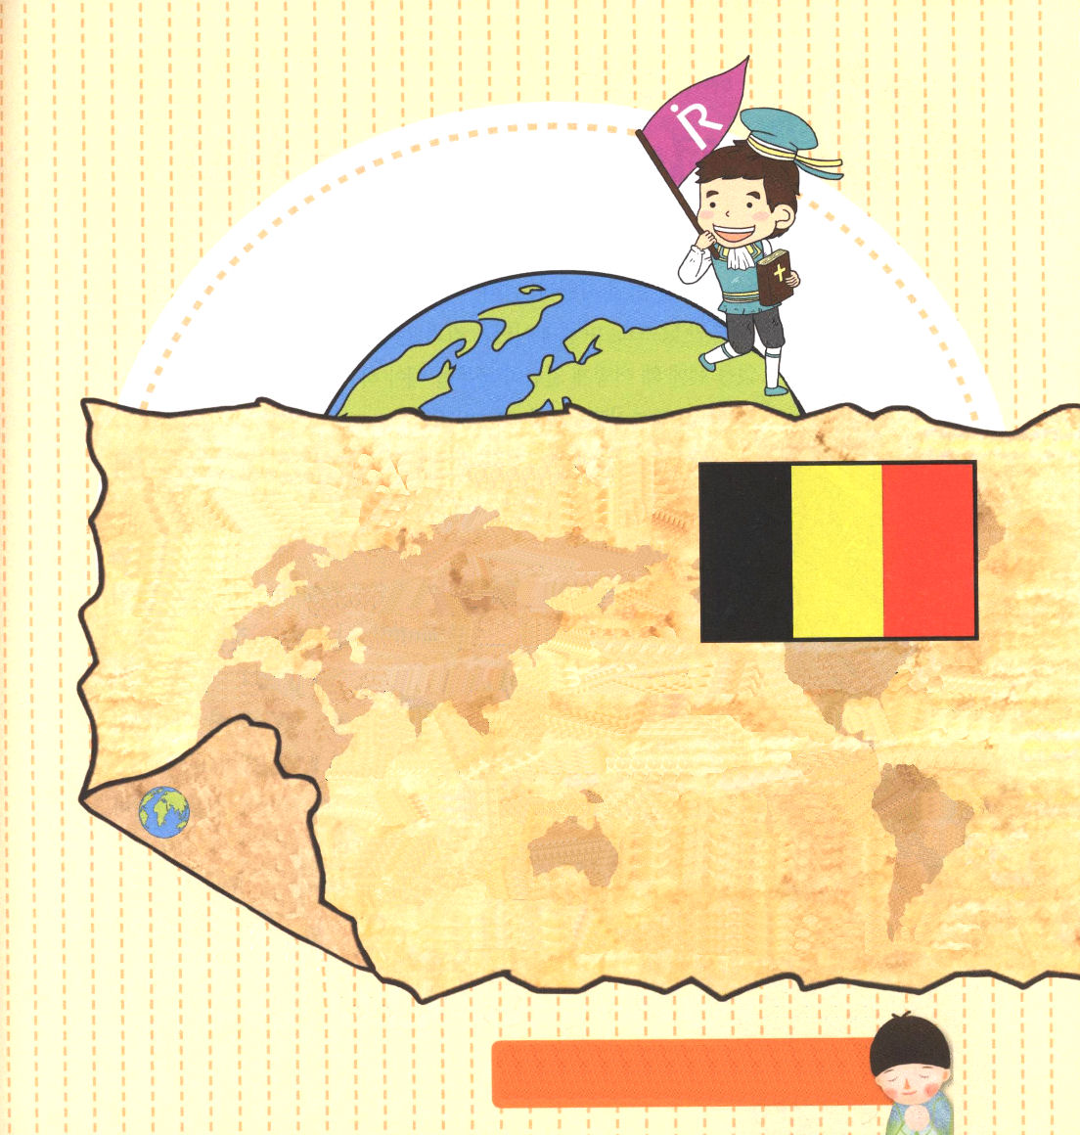

「ベルギーのワッフル」ということばを聞いたことはあり
ますか。ベルギーは、ワッフルとチョコレートが有名な
国で、西ヨーロッパの北側にあるヨーロッパ連合（EU）の
中心国家です。ベルギーは、おいしい食べ物が多い国で
あると同時に、科学技術が発達した国です。
ベルギーには遺伝子技術研究で世界的に有名な
カトリック大学「人類遺伝子研究センター」があります。また、「マイクロニクスセンター」というところでは、数百名の研究者がコンピュータチップを研究しているということです。
このように科学技術が発達しているのですが、全国民の７５％以上がカト
リック信者であるというほど、福音と遠く離れています。技術がどんなに
発展しても、神様に会えません。イエス・キリストを知らない宗教と
科学に集中するベルギーが福音化されるように、きょういっしょに
祈りましょう。
・この文章は、2012年10月号の文章を新しく書いたものです。

！のためにえてぶことができるをください。が、にはえることもできないおどろくえをくださるとします。イエス・キリストのおによっておいのりします。アーメン

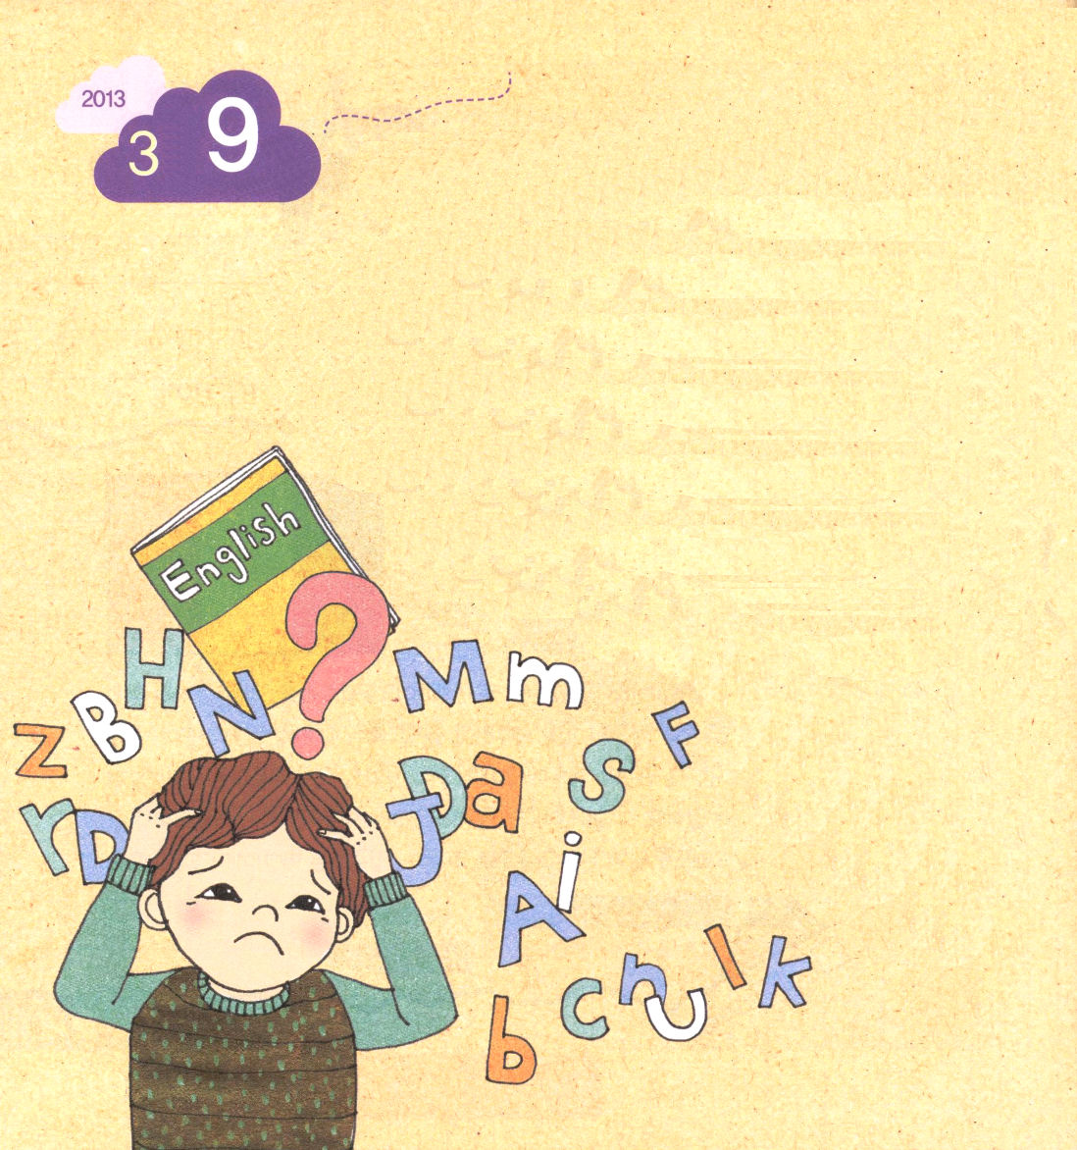
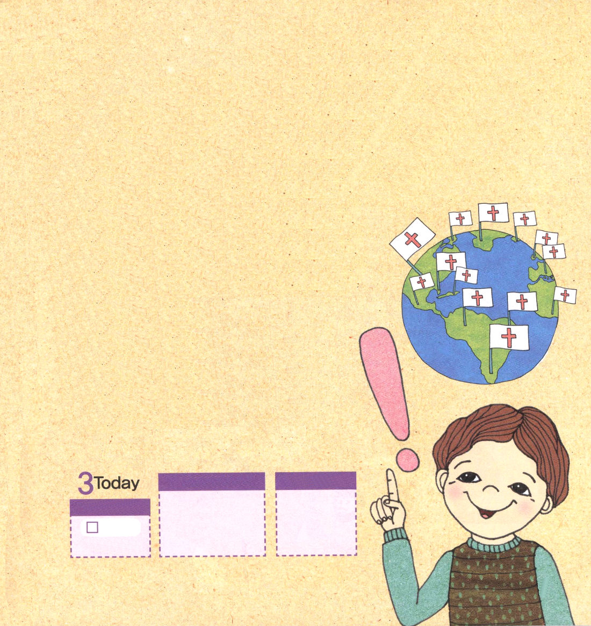
土曜日
月
日
年

「ちっともわからないや」
英語の勉強をしていたシズヤは、急に腹がたってきました。いったいなんのことなのかわからなくて、むかっとしたのでした。アメリカに引っ越して行かない以上、日本で英語を使うことがないのに、なぜこんなに熱心に勉強しなければならないのか、理解できませんでした。
「先生、英語の勉強をなぜするのですか？」
「うん？それはね、いまは世界がせまくなってひとつになってきたから
だよ･･･英語を勉強しないと、大学にも行けないだろ」
先生の答えはなぜか、満足できませんでした。

シズヤは、ぶつぶつ言いながら家に戻りました。
ソファに横になってテレビのスイッチを
入れたら、ドキュメンタリーが出て
きました。チャンネルを
変えようとしたシズヤ
は、テレビの中の外国人
のことばにぎょっとしま
した。
「この世には神はいない。
人間は努力すれば、
神になれるの
です」

ドキュメンタリーは、西洋で活発に起きるニューエイジ団体と社会運動に関してのことでした。人々はそれぞれいろいろな方法で行いながら、神になるために努力していたのです。シズヤは神はないというその外国人がかわいそうに感じました。
「神様を知らないから、あんなふうに努力するんだな。あのような人々に福音を伝えなければならないんだな･･･」
ふっとシズヤは、一つの事実を悟りました。テレビの中に出てくる人々は、日本語で質問する内容を分かりませんでした。それで、通訳者が日本語を英語にかえて伝えていました。
「あ！」
シズヤは、ひざをポンとたたきました。
英語の勉強は、ママにほめられるために、よい大学に
行くためにするのではありませんでした。神様を知らない
人に福音を伝えるためにするのです。

「英語の塾に通おう！」
それ以後は、塾に行くシズヤの表情がパッと
明るくなりました。シズヤを見る神様の顔も笑いの
花が咲いたでしょう。

でんどう
きょうの
きょうの
いのり
イザヤ37
きょうの
みことば
いちにち １しょう かみさまの
みことばを よもう！

